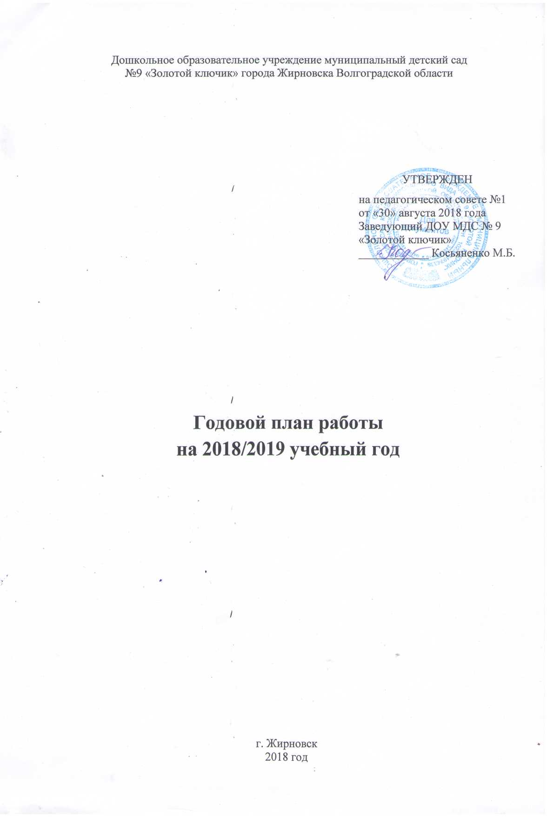

Сентябрь

Разделы плана | Содержимое работы | Ответственные
Организационная педагогическая работа | 1. Производственное совещание по подготовке к новому учебному году  2. Организация заседания ПМПк ДОУ  3. Игровой тренинг «Если случился пожар»  4. Организация работы по предоставлению платных образовательных услуг  5. Консультация «Использование нетрадиционного оборудования на занятиях по физической культуре» | Косьяненко М.Б.  Дмитриева Г.Н.
Методическая работа с кадрами | 1. Смотр готовности ДОУ к новому учебному году  2. Лекторий «Создание психологически комфортной среды в группе»  3. Фотовыставка по итогам летней оздоровительной работы «Веселое лето» | Шароварова В.Н.  Деревьева Н.В.  Воспитатели
Работа с детьми | 1. Развлечение «Мой город родной» (старшие группы)  2. Веселые осенние истории «По лесным тропинкам ходит осень»  3. Фотопанорама «Красив ты мой город в любую погоду»  4. Экскурсия по достопримечательностям родного города  5. Физкультурные досуги «Игры Царицы Осени»  6. Игровые ситуации «Новоселье в группах» | Музыкальные руководители  Менькова Е.А.  Воспитатели  Воспитатели ст. и подгот. групп  Дмитриева Г.Н.  Воспитатели мл.групп
Работа с родителями, со школой | 1. Конкурс «Чудеса на грядке»  2. Трудовой десант по благоустройству прогулочных участков  3. Мониторинг запросов родителей на оказание платных образовательных услуг  4. Родительские собрания « На пороге нового учебного года»  5. Консультации специалистов:  «Спортивная форма для вашего малыша» | Воспитатели  Дмитриева Г.Н.
Контроль | Медико-педагогический  Оценка содержания и организации двигательного режима  Тематический  Готовность ДОУ к новому учебному году | Саакян К.А.  Косьяненко М.Б.

Октябрь

Разделы плана | Содержимое работы | Ответственные
Организационная педагогическая работа | 1. Оказание помощи педагогам по процедуре прохождения аттестации  2. Обработка результатов педагогической диагностики  3. Утверждение плана мероприятий в дни осенних каникул  4. Организация работы службы ранней помощи  5.Консультация специалистов «Психическое развитие детей 5- 7 лет» | Шароварова В. Н.  Деревьева Н.В.
Методическая работа с кадрами | 1. Педагогический час  2. Аппаратное совещание «Речевое развитие дошкольников в условиях ФГОС»  3. Подача заявок на курсы повышения квалификации | Казакова Л. С.
Работа с детьми | 1. Конкурс рисунков «Красота божьего мира»  2.Районный фестиваль детского творчества «Радуга» – номинация«Театральный жанр»  3 Сезонная экскурсия в природу «Золотая осень»  4. Спортивный праздник «Поступаем в школу Мишки Топтыжки»  5Праздник казаков «Покров»  6Поэтическая гостиная«Осенние посиделки» | Воспитатели ст. групп  Дмитриева Г.Н.  Курочкина Н.И.  Воспитатели средних групп.
Работа с родителями, со школой | 1. Социальная акция «Безопасная дорога»  2. Индивидуальные консультации логопеда по запросам родителей  3. Деловая игра для родителей «Будьте здоровы!» (средние группы)  3. Консультация специалистов  - «Здоровые стопы»  - «Изобразительная деятельность в семейном воспитании  5. Встреча с учителями городских школ «Скоро в школу»  6. Анкетирование «Как вы учите ребенка ППД» | Воспитатели  Дмитриева Г.Н.  Воспитатели ср. групп  Дмитриева Г.Н.  Менькова Е. А..  Администрация ДОУ
Контроль | Оперативный  Соблюдение режима и организация работы группы  Взаимодействие воспитателей с детьми раннего возраста. Итоги адаптации | Шароварова В.Н.  Саакян К.А.

Ноябрь

Разделы плана | Содержимое работы | Ответственные
Организационная педагогическая работа | 1. Подготовка к районному мероприятию «Малая академия здоровья»  Работа с педагогами, с документацией.  2. Участие в районных конкурсах «Ярмарка педагогических идей», «Лучший дворик ДОУ»  3. Утверждение сценариев новогодних утренников.  4. Заседание ПМПк ДОУ | Воспитатели  Шароварова В.Н.
Методическая работа с кадрами | 1. Круглый стол «Малая академия здоровья»  2 Педсовет №2 «Комплексный подход к организации физкультурно –оздоровительной работы в ДОУ»  3. Взаимопосещения «Использование здоровьесберегающих технологий в разных видах деятельности» | Педколлектив ДОУ  Шароварова В.Н.  Воспитатели параллельных групп
Работа с детьми | 1. Карусель развлечений в дни осенних каникул:  - конкурс чтецов «Мастер поэтического слова»  - детские объединения по интересам  - экскурсии в музей  - творческие мастерские  2.Концерт ко Дню Матери «Наши песни для тебя, родная!»  3. Театральная среда «Подарок для мамы» | Воспитатели и специалисты  Муз.руководители  Воспитатели групп раннего возраста
Работа с родителями, со школой | 1. Выставка рисунков «С физкультурой мы дружны»»  2. Консультации специалистов  2. Консультации специалистов:  - «Игры на развитие фонематического слуха старших дошкольников»  - «Интересные инструменты: укуле, блок-флейта»  3. День открытых дверей:  - спортивный праздник «Моя мамочка самая спортивная»  - праздничный концерт ко дню матери «Наши песни для тебя. Родная!»  4.Профилактическая акция «Мои полезные привычки»  4. Игровой тренинг «как общаться с ребёнком»  5. Анкетирование «Какое место занимает физкультура в вашей семье» | Менькова Е.А.  Дмитриева Г.Н.  Муз.рук-ли  Воспитатели  Деревьева Н.В  Воспитатели.
Контроль | Тематический  Оценка методов проведения подвижных игр с детьми разного возраста  Организация различных форм двигательной активности в режиме дня(физкультурные занятия, спортивные развлечения) | Косяьненко М.Б.  Шароварова В.Н.

Декабрь

Разделы плана | Содержимое работы | Ответственные
Организационная педагогическая работа | 1. Производственное совещание по вопросам безопасности в праздничные дни  2. Планирование досуговых мероприятий в дни зимних каникул  3. Зимняя мастерская «Украшаем детский сад к празднику»  4. Индивидуальные консультации с воспитателями по заучиванию стихотворений к празднику и работа с детьми по развитию выразительного чтения стихов | Косьяненко М.Б.  ШаровароваВ.н.  Воспитатели  Казакова Л.С.
Методическая работа с кадрами | 1. Смотр-конкурс «Лучшее новогоднее окошко»  2. Консультация для педагогв «Подарите детям радость.досуги и праздники в детском саду»  3. Творческая мастерская «Украшаем елку своими руками» | Воспитатели  Шароварова В.Н.  Курышова Н.Н.
Работа с детьми | 1. «Елочный базар» – елки и игрушки в разных техниках исполнения  2. Экскурсия на городскую площадь «В ожидании чуда»  3. Традиция «Письмо Деду Морозу»  4. Физкультурные досуги «Подарки Деда Мороза»  5. Новогодние утренники «Новый год стучится в дверь»  6. Фестиваль детского творчества «Радуга номинация прикладное творчество «Золотые ручки» | Менькова Е.А.  Воспитатели ст. и подгот. групп  Дмитриева Г.Н.  Муз.руководители  Воспитатели
Работа с родителями, со школой | 1. Акция «Новогодние предсказания»  2. Новогодние мастерские для родителей (родительские собрания)  3. Наглядная агитация «Безопасный Новый год»  4. Литературное семейное творчество «Стихи о елочке» | Воспитатели
Контроль | Оперативный  Оценка педагогической целесообразности выносного материала для организации зимних прогулок  Эффективность детских праздников с позиции творческих проявлений детей | Косьяненко М.Б.  Шароварова В.Н.

Январь

Разделы плана | Содержимое работы | Ответственные
Организационная педагогическая работа | 1. Производственное совещание «Анализ заболеваемости, посещаемости»  2. Анализ новогодних утренников, выполнения плана в дни зимних каникул  3. Оформление документации  4.Уроки Айболита «Первая помощь при обморожении» | Косьяненко М.Б.  ШаровароваВ.н.  Саакян К..А.
Методическая работа с кадрами | 1. Семинар-практикум «Использование мандалотерапии в развитии детей»  2. Мастер-класс «Использование нетрадиционного оборудования по физической культуре в работе с дошкольниками»  3. Неделя педагогического мастерства. Открытый просмотр  4.Консультация «Колядки – семейные традиции» | Деревьева Н.В.  Дмитриева Г.Н.  Курочкина Н.И.
Работа с детьми | 1. Прощание с елкой.  2. Экскурсия в природу «Белая книга зимы»  3. Выставка «Волшебный сарафан»  4. Развлечение «Встреча со снеговиком»  5. Дидактические игры по изодеятельности «Чудеса чародея Цвета»  6. Театрализованное представление «Пряничная сказка» | Муз.руководители  Менькова Е.А.  Дмитриева Г.Н.  Менькова Е.А.  Онипченко И.В. Чванова В.Д.
Работа с родителями, со школой | 1. Практикум для родителей «Развитие мелкой моторики»  2. Творческая выставка «Как я провел зимние каникулы» (коллажи, рисунки)  3.Консультации специалистов:  «Влияние мелкой моторики на развитие речи детей»  «Чем занять ребёнка на зимней прогулке» | Казакова Л.С.  Воспитатели  Казакова Л.С.  Дмитриева Г.Н.  Саакян К.А.
Контроль | Оперативный  Анализ выполнения плана по работе с родителями за I полугодие  Анализ детских работ  Состояние документации педагогов  Сравнительный  Заболеваемость в группах | Косьяненко М.Б.  Шароварова В.Н.  Саакян К.А.

Февраль

Разделы плана | Содержимое работы | Ответственные
Организационная педагогическая работа | 1. Подготовка к декаде патриотического воспитания, посвященной Дню воинской славы, Дню защитника отечества  2. Собеседование с аттестующимисяпедагогоми по заполнению карт результативности.  3.Участие в муниципальном конкурсе «Уютная группа – счастливое детство» | Шароварова В.Н.  Педагоги ДОУ
Методическая работа с кадрами | 1. Мини-тренинг «Кувшин эмоций»  2. Консультация для педагогов  «Как пополнить словарный запас у детей»  «Развивающая среда в группах по музыкальному развитию»  З.Педагогический час | Деревьева Н.В.  Казакова Л.С.  Онипченко И.В.  Шароварова В.Н.
Работа с детьми | 1. Просмотр мультфильмов о силе и геройстве русского народа  2. Виртуальная экскурсия, посвященная 2 февраля  3. Смотр-конкурс отрядной песни к 23 февраля  4. Развлечения «Будем в армии служить»,  «На коне я поскачу»  «День Защитника Отечества»  5. Игры и упражнения по обогащению активизации словарного запаса детей | Воспитатели  Муз.рук-ли  Дмитриева Г.Н.  Муз.рук-ли  Казакова Л. С.
Работа с родителями, со школой | 1. Коллаж «Профессии настоящих мужчин» (фотоколлажи, иллюстрации)  2. акция  3. Консультация психолога  4.Стендовая информация «масленица» | Воспитатели  Саакян К.А.
Контроль | Оперативный  Индивидуальная работа с детьми во время НОД  Организация питания  Анализ воспитательно-образовательной работы в группах раннего возраста

Март

Разделы плана | Содержимое работы | Ответственные
Организационная педагогическая работа | 1. Производственное совещание по охране жизни и здоровья детей в весенний период  2. Подготовка к межмуниципальному семинару, педсовету  3. Консультации специалистов  - «Мой оркестр»  4.Утверждение плана мероприятий в дни весенних каникул | Косьяненко М.Б.  Курочкина Н.И.
Методическая работа с кадрами | 1. Межмуниципальный семинар-практикум «Современные образовательные технологии»  2. Педсовет №3  3 Тренинг «Кувшин эмоций» | Педагоги ДОУ.  Шароварова В.Н.  Деревьева Н.В..
Работа с детьми | 1.Концерт «Мамочки и бабушки вы самые любимые»  2. Выставка рисунков «Лучше всех на свете мамочка моя»  3. Интеллектуальная игра «Умники и умницы»  4. Физкультурный досуг «Весна-Красна  5. Виртуальная экскурсия «Все профессии нужны»  6.Досуг «Масленица широкая» | Муз.рук-ли  Менькова Е.А.  Воспитатели старших групп  Дмитриева Г.Н.  Воспитатели  Муз.рук-ли
Работа с родителями, со школой | 1.. Фотовыставка «Мамина профессия»  3. Изготовление иллюстрированной картотеки пословиц и поговорок о профессиях  3.Консультации специалистов  - «Речевая готовность ребёнка школе»  _»Влияние развития мелкой моторики на умственное развитие детей» | Воспитатели  Казакова Л.С.  Деревьева Н.В.
Контроль | Тематический  Реализация II годовой задачи  Оперативный  Использование дидактических т\игр в режиме дня по основным направлениям развития

Апрель

Разделы плана | Содержимое работы | Ответственные
Организационная педагогическая работа | 1. Индивидуальные консультации педагогам по подготовке итогового мероприятия по освоению программы  2. Заседание ПМПк ДОУ  3. Открытые просмотры деятельности с детьми в рамках отчёта по самообразованию  4.Анкетирование «Самоанализ успешности воспитательно- образовательной работы» | Шароварова В.Н.  Косьяненко М.Б.  Воспитатели
Методическая работа с кадрами | 1. Районная неделя педагогического мастерства «Формирование познавательных способностей у детей старшего дошкольного возраста посредством применения развивающих игр»  2. Мастер- класс «Игра на деревянных ложках» | Шароварова В.Н.  Онипченко И.В.
Работа с детьми | 1. Акция «Я сам посажу цветок»  2. Развлечение «Журчат ручьи»  3. Концерт в ЖШИ «Звуки музыки прекрасны»  4. Спортивный праздник «День космонавтики»  5. Выставка детских рисунков «Пасхальные фантазии»  6. Фестиваль «Веселые старты»  7.Экскурсия в мир природы | Воспитатели  Курочкина Н.И.  Дмитриева Г.Н.  Менькова Е.А.  Дмитриева Г.Н.
Работа с родителями, со школой | 1. Консультация для родителей «Путешествуйте вместе»  2. Трудовой десант «Хотят все дети жить на чистой планете»  3. Организационное родительское собрание «По дороге в детский сад»  4. Консультация «Родителям будущих первоклассников»  5. Открытый урок
Контроль | Оперативный  Соблюдение образовательной нагрузки  Проведение образовательной деятельности с учетом здоровьесберегающих требований  Организация работы по изучению дошкольниками правил безопасности

Май

Разделы плана | Содержимое работы | Ответственные
Организационная педагогическая работа | 1. Сбор и анализ материалов для подведения итогов года  2. Выставка в методическом кабинете ко Дню Победы  3. Итоговое заседание ПМПк ДОУ | Шапроварова В.Н.  Косьяненко М.Б.
Методическая работа с кадрами | 1. Межмуниципальный конкурс «ДОУ года 2019»  2. Итоговые занятия по областям. Проведение педагогической диагностики  3. Педсовет №4 «Итоги воспитательно-образовательной работы в 2018-2019 учебном году» | Администрация ДОУ  Воспитатели и специалисты ДОУ  Шароварова В.Н.
Работа с детьми | 1. Выставка «Весенние напевы»  2. Акция «Мы знаем, помним, гордимся»  3. Экскурсия к Вечному огню  4 Логопедический досуг «Путешествие в страну красивой речи»  5. Театрализованные представления  6. Выпускные вечера | Менькова Е.А.  Воспитатели старших групп  Казакова Л.С.  Воспитатели вторых младших групп  Муз.рук-ли
Работа с родителями, со школой | 1. Мероприятия ко дню семьи  2. Анкетирование «Удовлетворенность деятельностью ДОУ»  3. Итоговые родительские собрания «Вот и стали мы на год взрослее» | Воспитатели
Контроль | Медико-педагогический  Мониторинг физического развития старших дошкольников  Итоговый  Оценка уровня готовности детей выпускных групп к школе  Определение уровня сформированности социальной компетентности | Саакяк К.А.  Деревьева Н.В.  Шароварова В.Н.

